**Hãy dành tặng cho con 10 phút kỳ diệu mỗi ngày**  
  
**10 phút chào buổi sáng**  
Một ngày mới của con sẽ tuyệt vời hơn nếu được bố mẹ đánh thức bằng một cái ôm thật chặt, những nụ hôn thật kêu lên trán và lắng nghe lời thủ thỉ của con về giấc mơ đêm qua… Bố mẹ có thể cùng con tập những bài thể dục vui nhộn với âm nhạc hay đọc một cuốn sách mà con yêu thích. Những cử chỉ âu yếm và lời nói ngọt ngào của bố mẹ mỗi sáng luôn là chất xúc tác hoàn hảo giúp con khởi đầu ngày mới sảng khoái và nhiều tiếng cười.  
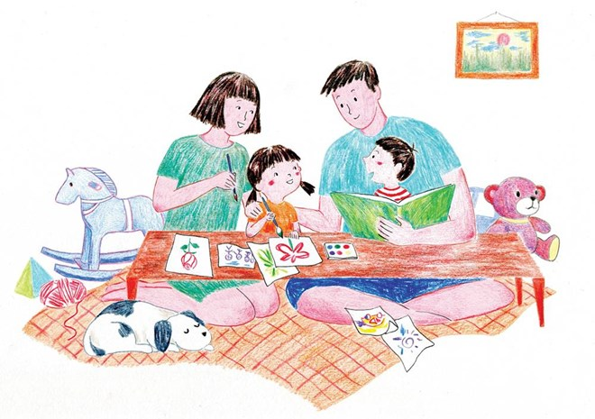

**10 phút sau khi tan trường**  
Mọi em bé đến trường đều có một ước mơ vô cùng giản dị: Được bố mẹ đón sớm, hoặc ít ra là đúng giờ. Và niềm vui không gì sánh được của con chính là được ùa vào lòng bố mẹ sau mỗi giờ tan trường. Vì thế, nếu có thể, hãy dành sự ưu tiên cho việc đón con vào mỗi buổi chiều.  
10 phút sau khi tan trường là lúc bạn có thể cùng con chơi một trò chơi mà con yêu thích ngay tại sân trường, cùng con chia sẻ những điều vui vẻ mà con trải qua trong ngày… Hãy thay đổi câu hỏi quen thuộc: “Hôm nay con đi học có vui không?” bằng một câu cụ thể hơn như: “Điều gì khiến con vui/buồn nhất hôm nay? Con chơi với bạn nào? Con ngồi cạnh bạn nào lúc ăn trưa? Cô giáo của con hôm nay mặc áo màu gì?”… Những câu hỏi thể hiện sự quan tâm của bố mẹ tới cảm xúc và trải nghiệm của con ở trường sẽ giúp trẻ cởi mở và tự tin chia sẻ hơn.  
  
Đây là khoảng thời gian cực kỳ hiệu quả để bố mẹ thấu hiểu những khó khăn mà con đang trải qua ở trường, một cách thật đơn giản để tình cảm gia đình gắn bó bền chặt. **10 phút trước khi đi ngủ**  
Trong một bài báo có tên “10 phút quan trọng nhất trong ngày của trẻ” đăng trên tạp chí chuyên về tâm lý học Psychology Today, tiến sỹ Kenneth Barish – tác giả của cuốn sách ''Pride and Joy: A Guide to Understanding Your Child’s Emotions and Solving Family Problems'' (Sự kiêu hãnh và niềm vui - Con đường để hiểu cảm xúc của con và giải quyết mâu thuẫn gia đình) từng giành giải thưởng Sách quốc tế năm 2013 cho rằng: “10 phút trước khi đi ngủ là 10 phút quan trọng nhất trong một ngày của trẻ."   
Ông khuyên các bậc cha mẹ nên dành 10 phút này để trò chuyện với con, lắng nghe và giải quyết những mâu thuẫn, hiểu lầm trong ngày bằng những lời thủ thỉ ấm áp. Điều này thực sự giúp những tổn thương mà trẻ gặp phải nhanh chóng được chữa lành, trẻ được thư giãn và có giấc ngủ tốt hơn. Những thói quen trước giờ đi ngủ như đọc sách, massage hay hát ru cho con cũng là điều tuyệt vời mà bố mẹ nên làm trong 10 phút kì diệu này.  
**Đừng bỏ lỡ những dịp đặc biệt**  
Bạn không thể dùng tiền để mua được khoảng thời gian mà các con đang lớn lên, nó trôi qua rất nhanh và không bao giờ quay trở lại. Vì thế, đừng bỏ lỡ những cột mốc quan trọng của con, những khoảnh khắc mà con thực sự cần có sự hiện diện của bạn để được khích lệ, động viên, vui sướng và tự hào với những trải nghiệm đáng nhớ trong cuộc sống của con. Buổi biểu diễn đầu tiên của con, trận thi đấu thể thao cuối cùng ở bậc tiểu học, buổi triển lãm mà con mong chờ nhất… Hãy ở bên con vào những khoảnh khắc đặc biệt đó để con cảm nhận được rằng, với bạn, con chính là điều đặc biệt và quan trọng nhất.  
10 phút chỉ là một góc vô cùng bé nhỏ trong quỹ thời gian làm cha mẹ của mỗi chúng ta, nó có thể được bớt ra từ một buổi nhậu, từ một trận tennis sau giờ làm của bố, từ một buổi shopping hay tập yoga của mẹ… nhưng lại mang đến những trải nghiệm cảm xúc vô cùng tuyệt vời cho trẻ, đó chính là cảm giác được lớn lên cùng bố mẹ!

Nguồn: hanoimoi.com.vn